Задача 1

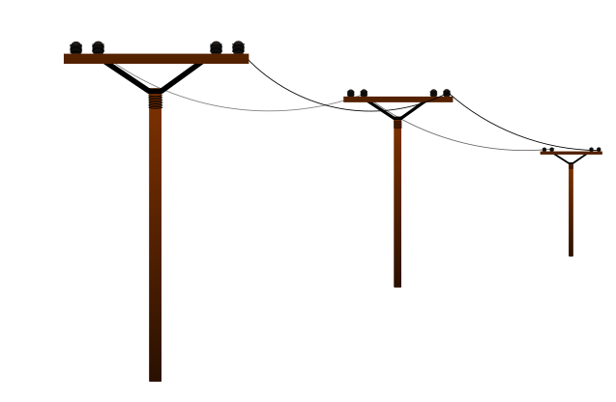
Деяка точка натягнутого дроту за 1,5 хвилини зробила 30 повних коливань. Знайдіть період та частоту коливань цієї точки

Задача 1  Дано: | Розв’язок:
t=90 c  N=30 | T=t/N=90/30=3 c  v=1/T=1/2=0.33
T=?  v=? | Т=3  v=0.33

Задача 2

За допомогою програми Лабораторія маятників → лабораторія, визначіть період та частоту коливань нитяного маятника, застосувавши наступні параметри:
Довжина нитки 1 метр
Маса тіла 1,5 кг
Гравітація 9.81$м/с^{2}$
Тертя немає
Тіло відхилене на кут ${50}^{о}$
(скріни доєднати)
